

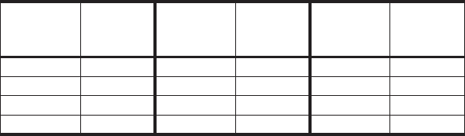
Nom
Entraîne-toi
6-7

Multiplications

Trouve le produit.

1. 8 × 2 | 2. 5 × 4 | 3. 4 × 9 | 4. 7 × 7 | 5. 9 × 8
6. 2 × 6 | 7. 1 × 3 | 8. 5 × 7 | 9. 4 × 8 | 10. 6 × 9
11. 5  × 4 | 12. 1  × 0 | 13. 9  × 9 | 14. 6  × 6 | 15. 10  × 8
Dans 16 et 17, utilise le tableau. Écris une multiplication et résous.
Station spatiale internationale

Nombre  d’expéditions | Nombre d’astronautes | Nombre  d’expéditions | Nombre d’astronautes | Nombre  d’expéditions | Nombre d’astronautes
1 | 3 | 5 | 3 | 9 | 2
2 | 3 | 6 | 3 | 10 | 2
3 | 3 | 7 | 2 | 11 | 2
4 | 3 | 8 | 2 | 12 | 2

16. Combien d’astronautes y avait-il en tout dans les expéditions 1 à 6? | 17. Combien d’astronautes y avait-il en tout dans les expéditions 7 à 12?

18. Tia a compté le nombre de campeurs dans 7 cabanes. Il y avait 9 campeurs par cabane. Combien y avait-il de campeurs dans les 7 cabanes ?

A 81 | B 79 | C 72 | D 63

19. Construire des arguments Rick sait que pour calculer 2 × 5, il peut compter par intervalles de 5: 5, 10, 15, 20, 25. Explique son erreur.

P 6•7

